Фотоотчет о проведении спортивного развлечения к 23 февраля «Мы юные защитники»
Подготовили и провели воспитатели группы «Подсолнухи»:
Швецова О.Ю., Чезганова В.Б.
Цель: создание благоприятного эмоционального состояния у детей посредством активизации двигательной деятельности; совершенствовать развитие физических качеств через эстафеты.
Задачи:
- закрепить знания о военных профессиях, боевой технике, особых качествах мужчин, защитников Отечества;
- развивать физические качества – скорость, ловкость, быстроту, смелость, силу;
- развивать умения действовать сообща, стремиться к общему результату;

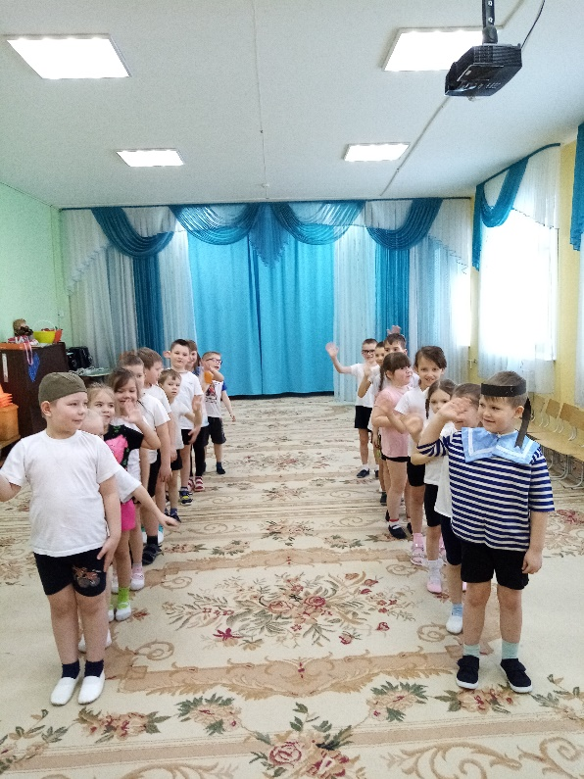 | 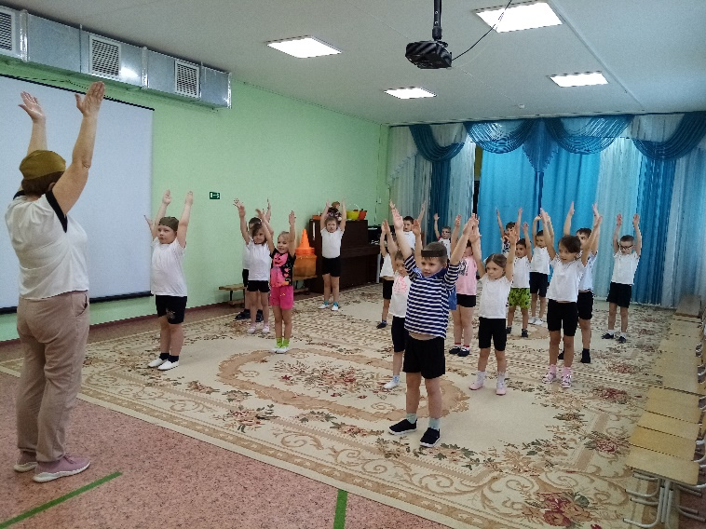
Приветствие команд «Моряки» и «Солдаты» | Разминка
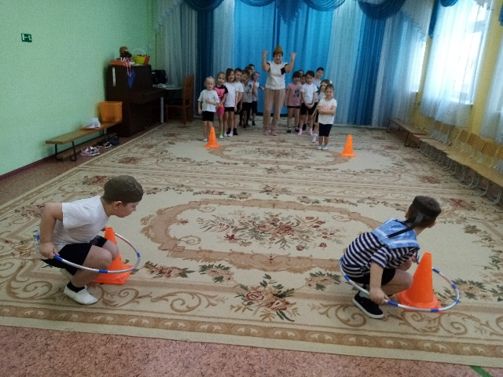 | 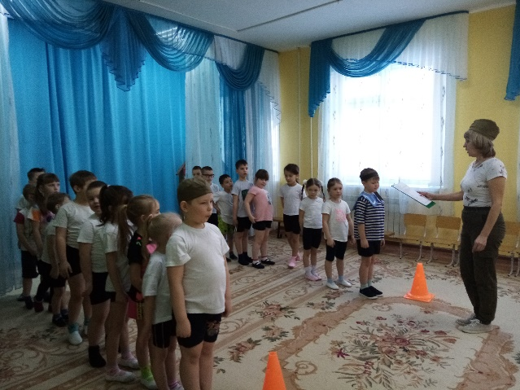
Эстафета «Военный летчик» | Отгадай загадку
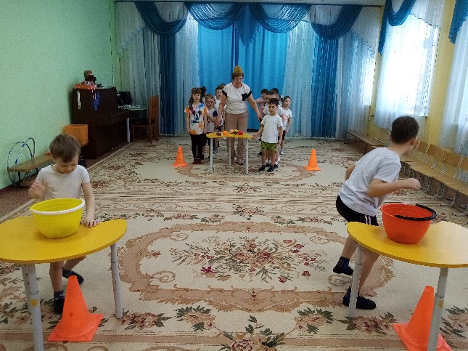 | 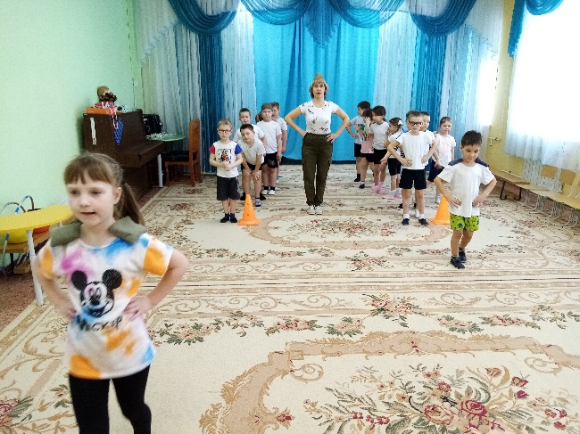
«Полевая кухня» | Эстафета «Не урони погоны»
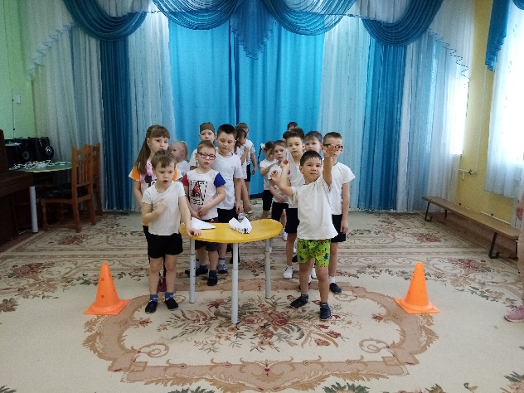 | 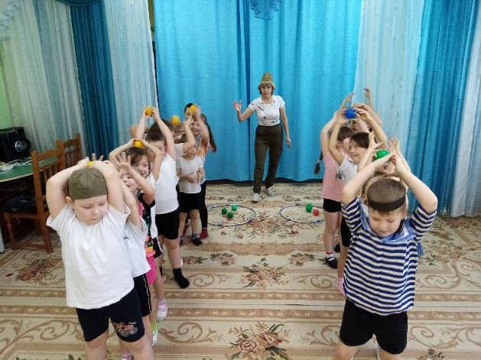
Эстафета «Пилоты» | Эстафета «Передай снаряд»
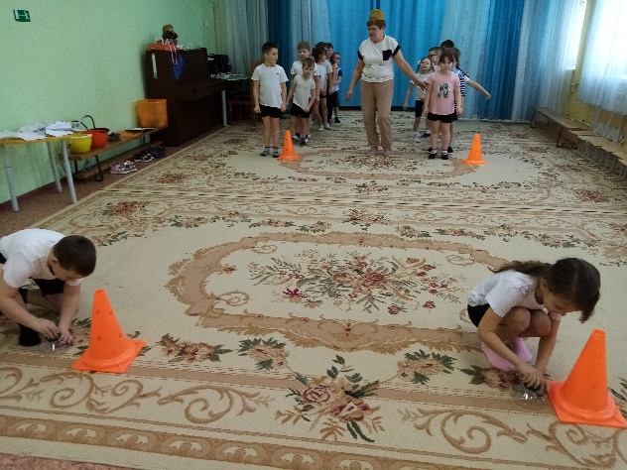 | 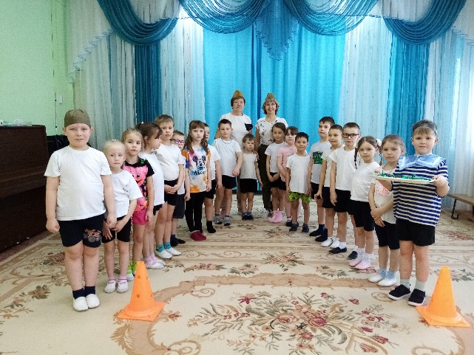
Эстафета «Отважные саперы» | Фото на память

